**INSTITUCION EDUCATIVA TECNICA SAGRADA FAMILIA SEDE 3 VERSALLES** 

**CIENCIAS - SOCIALES - GRADO 11:01**

**MODULO I –**

**PRIMER SEMESTRE**

**ESTUDIANTE __________________________________**

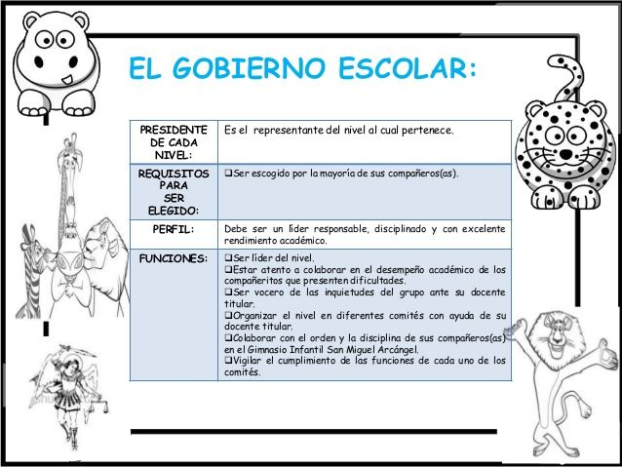

**INSTITUCION EDUCATIVA TECNICA SAGRADA FAMILIA SEDE 3 VERSALLES** 

**CIENCIAS - SOCIALES - GRADO 11:01**

**Guia taller 01**

**GOBIERNO ESCOLAR 2021**



**Observa, lee, analiza, escribe……**

**Video** [**https://www.youtube.com/watch?v=M1PynlgWvIw**](https://www.youtube.com/watch?v=M1PynlgWvIw)

[**https://www.youtube.com/watch?v=alobBMC5FpY**](https://www.youtube.com/watch?v=alobBMC5FpY)

**Gobierno escolar construye un escrito sobre los videos y la importancia del gobierno escolar.**



**ACTIVIDAD**

Mediante un esquema o mapa conceptual explica cada uno de los estamentos del gobierno escolar.

1.Obligatoriedad del gobierno escolar

2.Conformación del consejo directivo y sus funciones

3.Personero estudiantil Perfil y funciones

4.Contralor Escolar

5.Consejo Estudiantil

6.Juez de paz

7.Patrullero Ambiental

8.Comisario estudiantil

9. **REPRESENTANTES DE LOS DOCENTES AL CONSEJO DIRECTIVO**

10. **REPRESENTANTES AL CONSEJO DE PADRES DE FAMILIA**

**11. REPRESENTANTES DE LOS DOCENTES AL CONSEJO ACADÉMICO:**

12.Defensor estudiantil para la paz territorial

**13. VIDEO** <https://www.youtube.com/watch?v=5NJbYwGYbh8&t=36s> LOS VALORES DE LA DEMOCRACIA .Construye un escrito sobre LOS VALORES DE LA DEMOCRACIA.

**INSTITUCION EDUCATIVA TECNICA SAGRADA FAMILIA SEDE 3 VERSALLES** 

**CIENCIAS - SOCIALES - GRADO 11:01**

**Guia taller 02**



**1.Observa, lee, analiza, escribe……**

Prehistoria <https://www.youtube.com/watch?v=G2tUkEvo_lM&t=10s>

2.Construye un mapa conceptual del componente de historia y cultura

3.Mediante un mapa o esquema explica la prehistoria sus etapas y las características en la (economía, sociedad, política y cultura).

4.Establece diferencia entre: Horda, tribu y clan.

5.Explica el origen del hombre en américa.

<https://www.youtube.com/watch?v=728t4Ph4MJg> origen del hombre.

<https://www.youtube.com/watch?v=oNpJSqZwGoE&t=58s> pobladores de América.

6.Explica las características de las edades de la historia

7.Edad Antigua <https://www.youtube.com/watch?v=G6RrLU_u8Jc>

8.Edad media <https://www.youtube.com/watch?v=NtK45tmldrw>

9.Edad moderna <https://www.youtube.com/watch?v=CNuQBIo9qeQ>

10.Edad contemporánea <https://www.youtube.com/watch?v=fJkGNoZOC5A>

**INSTITUCION EDUCATIVA TECNICA SAGRADA FAMILIA SEDE 3 VERSALLES** 

**CIENCIAS - SOCIALES - GRADO 11:01**

**Guia taller 03**

**1.Observa, lee, analiza, escribe……**